Powtórzenie wiadomości z działu:

Europa i Ameryka w XVII i XVIII wieku.

Pytania do powtórzenia:

Zadanie 1.
Umieść w tabeli wszystkie litery od A do E tak, aby przyporządkować wymienionym państwom i ich władcom odpowiednie informacje.
A. zmuszanie społeczeństwa do przyjmowania zachodniego stylu życia
B. zmniejszenie ciężarów feudalnych chłopom D. prowadzenie wojen z sąsiadami
C. budowa od podstaw floty wojennej E. zwiększenie liczby guberni
Kształtowanie się absolutyzmu w Europie
Rosja  Piotra I | Rosja  Katarzyny II | Prusy  Fryderyka II | Austria  Marii Teresy
………… | ………… | ………… | …………

Zadanie 2.
Przyjrzyj się mapie (na następnej stronie), a następnie wykonaj polecenia.
a) Zaznacz lub podkreśl właściwy tytuł mapy. Wybierz jedną odpowiedź.
□ A. Kształtowanie się monarchii absolutnej we Francji w XVII w.
□ B. Anglia w okresie wojny domowej w XVII w.
□ C. Wojna o niepodległość Stanów Zjednoczonych w XVIII w.
□ D. Francja w okresie rewolucji w XVIII w.
Mapa do zadania 2.
Na drugiej stronie jest mapa!
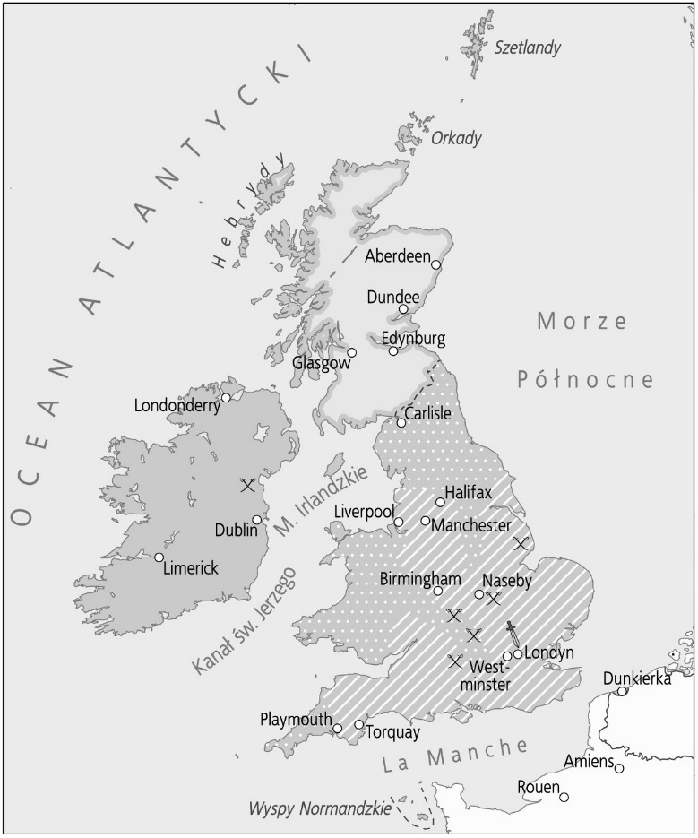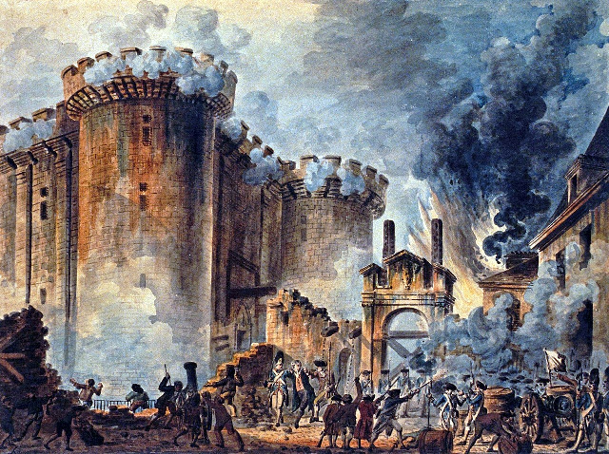
Domena publiczna
Ilustracja do zadania 3.
Jean-Pierre Houël, Bastylia, obraz z XVIII w.

Zadanie 3.
Przyjrzyj się powyższej ilustracji, a następnie wykonaj polecenia.
a) Napisz, co się działo w państwie, gdy doszło do wydarzenia ukazanego na obrazie.
……………………………………………………………………………………………………………
b) Wymień dwie przyczyny, które doprowadziły do tego wydarzenia.
……………………………………………………………………………………………………………
……………………………………………………………………………………………………………

Zadanie 4.
Oceń, czy poniższe zdania są prawdziwe czy fałszywe. Wstaw znak X w odpowiednich rubrykach tabeli.
Zdanie | Prawda | Fałsz
Oświeceniowy pogląd wyrażający wiarę w istnienie Boga, ale i przekonanie, że nie ingeruje on w losy świata, to racjonalizm.
Wśród uczestników amerykańskiej wojny o niepodległość znajdowali się Tadeusz Kościuszko i Kazimierz Pułaski.
Jednym z wydarzeń rewolucji francuskiej było przekształcenie Francji w republikę.

Zadanie 5.
Wykonaj polecenia.
a) Uzupełnij schemat.

Władza w państwie

………………………… ………………………… sądownicza
(np. król, rząd) (np. …………………………) (np. ……………………)

b) Skreśl nieprawdziwe informacje.
Schemat odnosi się do idei określanej jako trójpodział władzy / umowa społeczna. Powstała ona w epoce baroku / oświecenia, a jej autorem był Monteskiusz / Jan Jakub Rousseau.
Zadanie 6.
Ustal, jaka cyfra spośród zaznaczonych na osi czasu odpowiada podanym niżej wydarzeniom. Przy każdym wydarzeniu napisz właściwą cyfrę (1–4).

A. uchwalenie Deklaracji praw człowieka i obywatela – ……
B. wybuch amerykańskiej wojny o niepodległość – ……
C. odwołanie edyktu nantejskiego – ……
D. początek rewolucji angielskiej – ……

